0.41-es, Fontos verzió!
Kérem, ha eddig még nem tette volna meg, most mindenképpen pótolja az alábbi beírásokat, beállításokat:
Partnereknél a 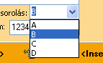 cég foglalkozás-egészségügyi osztályba sorolását.
A létszám-kategória 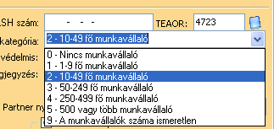 és a TEÁOR 2008 kiválasztását vagy beírását. A TEÁOR számot a mellette lévő kis fülre kattintva tudjuk elérni.
Új mezők kerültek felvételre: 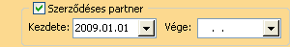
Ha pipát teszünk a Szerződéses partner melletti jelölőnégyzetbe, akkor az a cég a listában narancssárga színűre változik. Szerencsés esetben minden Partnerünk szerződéses.
A Kezdete: mezőbe írjuk be kézzel (vagy nyissuk le a naptárt és válasszuk ki) a céggel kötött szerződés keltét, vagy szerződés kezdetét. Erre azért van szükség, mert a program a lekérdezéseknél, lekérdezési intervallumoknál azt az időszakot adja majd meg, amit kérünk tőle. Ezt természetesen majd tárolni is tudjuk. A Vége: mezőt csak akkor töltsük ki, ha valamilyen oknál fogva megszűnik az adott céggel/vállalkozással a szerződésünk és már nem végzünk neki munkát. De elképzelhető, hogy az adott évben még van velük forgalom.
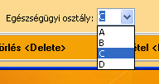 A Dolgozók táblában fontos, hogy az adott dolgozó foglalkozás-egészségügyi osztálya ki legyen választva.
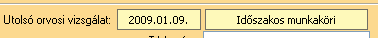
Ugyancsak fontos, hogy alapstátus, vagy vizsgálat nélkül ne legyen dolgozó, tehát ezekben a mezőkben mindig legyen adat.
 Új gomb került az ikonsor végére.
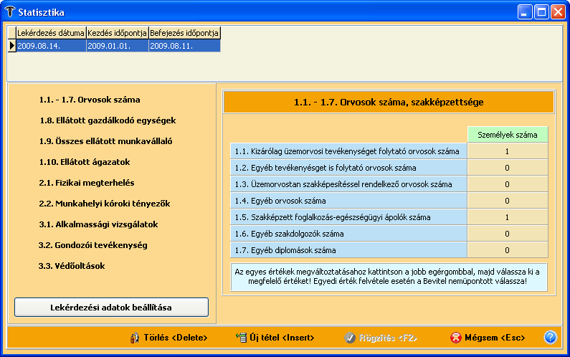
Először a Lekérdezési adatokat állítsuk be, majd kattintsunk a Statisztikai gyűjtés indítása gombra.
Az Új tétel gombra kattintva új időintervallumot (lekérdezést) állíthatunk be.
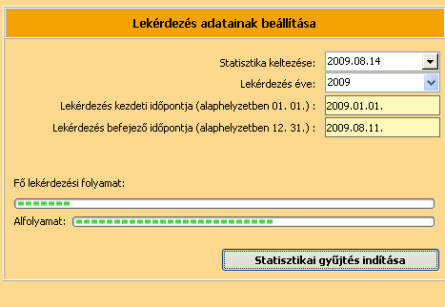
A bal oldali listában ezek után megnézhetjük, hogy milyen adatok tartalmaznak a jelenlegi forgalmunkhoz, vizsgálatainkhoz.
